מבוא לבינה מלאכותית

# תרגיל בית 1

**הבעיה** מכונית אוטונומית צריכה לנווט את דרכה אל יעד מסוים.

עליכם לממש מנוע חיפוש התומך במספר אלגוריתמי חיפוש לפתרון הבעיה:

נתון לוח בגדול NxN המדמה מפה טופוגרפית. כל משבצת במפה מתארת תא שטח.

תא שטח יכול דרך סלולה, דרך לא סלולה, גבעה או מים.

משבצת ההתחלה של המכונית היא השמאלית העליונה – משבצת (0,0) ומשבצת הסיום היא הימנית התחתונה – משבצת (N-1,N-1). המטרה היא למצוא מסלול מנקודת ההתחלה לנקודת הסיום בעזרת אלגוריתמים שונים.

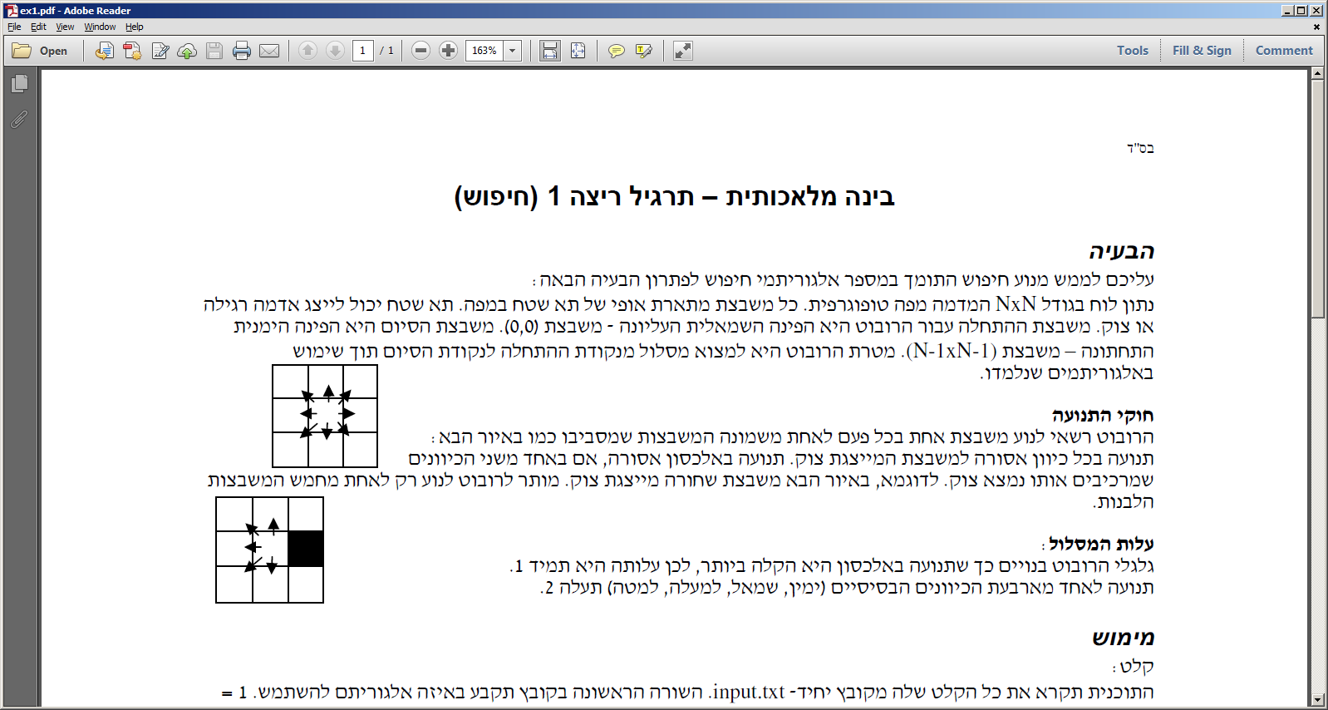**חוקי התנועה**

המכונית רשאי לנוע בכל פעם לאחת מ8 המשבצות הסמוכות למקומו כפי שמתואר בציור.

*התנועה למים או מחוץ לתחומי תא השטח אסורים בהחלט!*

בנוסף, אסור לנוע באלכסון אם באחד משני הכיוונים המרכיבים אותו יש מים.

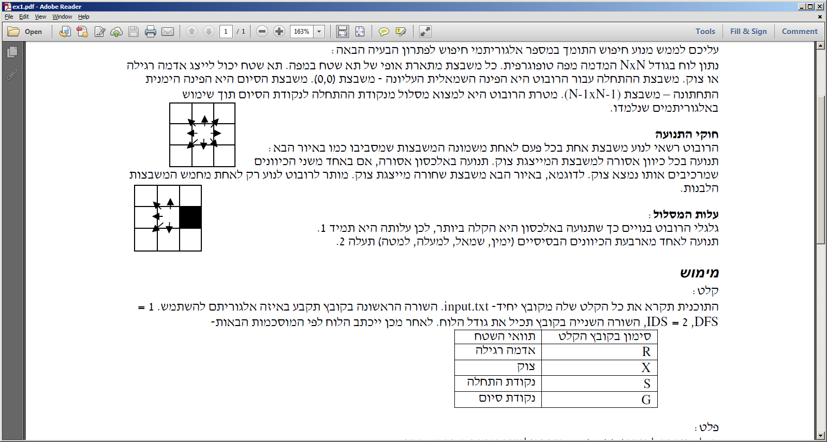למשל, בציור הבא המשבצת השחורה מייצגת מים:

**עלות מסלול**

שימוש בדרך סלולה הוא קל יותר ועל כן עולה תמיד 1.

שימוש בדרך לא סלולה מעט מורכב יותר ולכן עולה תמיד 3.

שימוש בתא שטח הררי הוא מורכב מאד, ולכן עולה תמיד 10.

**מימוש**

**קלט**: התוכנית תקרא את כל הקלט שלה מקובץ input.txt יחיד.

בשורה הראשונה לקובץ יש לכתוב את סוג האלגוריתם אותו יש להפעיל; אנו נתמוך ב2 בלבד – IDS ו A*.

בשורה השניה יהיה כתוב את גודל הלוח (מספר טבעי)

לאחר מכן יכתב הלוח ע"פ המוסכמות הבאות:

|  |  |
| --- | --- |
| סימן בקובץ הקלט | משמעות |
| S | נקודת התחלה |
| G | נקודת סיום |
| R | שביל סלול |
| D | דרך לא סלולה |
| H | גבעה |
| W | מים |

**פלט:** יכתב לקובץ output.txt והוא יכול שורה אחת בפורמט הבא:

מסלול <רווח> עלות המסלול ע"י האלגוריתם שצוין בקלט.

*האלגוריתמים ימומשו ללא closed-list אך עם duplicate pruning.*

אם לא נמצא מסלול יש לכתוב "no path".

המסלול מתואר ע"י סדרת הפעולות הנדרשות. הפעולות הן R (ימינה) , RD (אלכסון ימינה-למטה), D (למטה), LD (אלכסון שמאלה-למטה), L (שמאלה) , LU (שמאלה-למעלה) , U (למעלה) , RU (ימינה-למעלה) ופעולות אלו יופרדו ע"י מקף.

לדוגמא:

R-D-R-U-LU מתאר מסלול נסיעה של ימינה, למטה, ימינה, למעלה ושמאלה-למעלה.

כדי לקבל פלט אחיד לכל הסטודנטים נשתמש בהיוריסטקה של מרחק אווירי עבור A*.

בנוסף נחיל את יחס הסדר הבא על קודקודים בעלי אותה חשיבות: תחילה נסדר ע"פ זמן הייצור של הקודקוד. במידה ומספר קודקודים נוצרו באותו הזמן (אב משותף) הקודקודים יסודרו ע"פ הסדר הבא: ימינה, אלכסון ימינה-למטה, למטה, אלכסון שמאלה-למטה, שמאלה, אלכסון שמאלה-למעלה, למעלה, אלכסון ימינה-למעלה.

*לסיכום*: הקודקודים יסודרו ע"פ 1) דרישות האלגוריתם 2) זמן ייצור 3) האופרטור שיצר אותם לפי הסדר הנ"ל.

בנוסף, יש להגיש קובץ details.txt בו יש לכתוב את שם המגיש באותיות אנגליות קטנות בשורה הראשונה ובשורה השניה את מספר ת.ז.

מצורף קובץ קלט ופלט לדוגמא.

מצורף קובץ details לדוגמא.

יש לתעד את הקוד.

תאריך ההגשה הינו סופי.

בהצלחה,

אריאל.